漢牘《史篇（二）》小札四則

（首發）
抱小

筆者於2019年12月31日有幸購得劉桓先生編著《新見漢牘〈蒼頡篇〉〈史篇〉校釋》（中華書局，2019年6月）一書，披讀之後，作札記數則，現寫出以就教於讀者。

一、請貇

漢牘《史篇（二）》第九云：
孝子執操，請貇溫柔，昏定晨星（省），盡夜不休。（173頁）
劉桓先生云：
請貇，請可讀清，《論語·微子》：“身中清。”集解引馬注：“清，純潔也。” 貇，誠懇。
案“貇”即“貌”字的異體。如北大漢簡《蒼頡篇》簡2：
係孫襃俗，貌鬵吉忌。
“貌”字簡文即作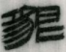，北大簡整理者釋為“貇”，亦認為通“懇”，訓為“誠懇”。後來魏宜輝、張新俊、蘇建洲三位先生分別提出應改釋為“貌”，正確可從。又漢牘《史篇（二）》第十有“容貇（貌）不飭”語，亦以“貇”為“貌”。
我們又知道，出土文獻中“請”用為“情”者習見，其例多而不可備舉。所以漢牘“請貇”即“情貌”。“情貌”指神情与面貌。傳世文獻中“情貌”一詞習見，如《荀子·禮論》：“故情貌之變，足以別吉凶，明貴賤親疏之節。”晉陸機《文賦》：“信情貌之不差，故每變而在顏。”

二、發舒

漢牘《史篇（二）》第一七云：
器臧各異，勿相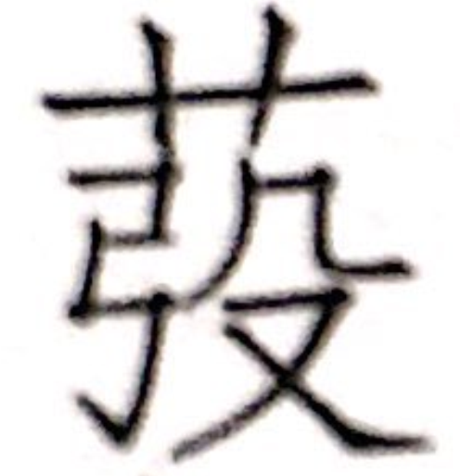舒，慎毋聽視，察人妻夫。（180頁；圖版30頁）
劉桓先生云：
舒，似應讀為投舒，漢牘《蒼頡篇》第五三板用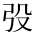為投，可為證。投義為贈送，《詩·大雅·抑》：“投我以桃，報之以李。”舒，展開。本文所述內容，可參看《禮記·曲禮上》：“男女不雜坐，不同椸，不同巾櫛，不親授。”
案所謂的“”，簡文作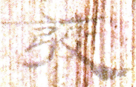，應是“發”字。漢簡“發”字或從“艹”頭作：
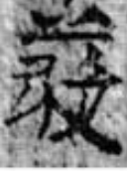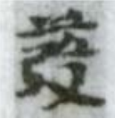
其筆畫字形皆與漢牘相同。又漢牘《史篇（一）》第一三有“軍役發急”語，其字則作，然其變化之跡，尚宛然可尋。
此云“勿相發舒”，“發舒”為同義複詞，“舒”亦發也。字又作“抒”、“紓”。

三、語矝（矜）、幾議
漢牘《史篇（二）》第二八云：
角（埶-勢）語矝
劉桓先生云：
角埶，即角勢，較量勢力的強弱。《論衡·齊世》：“及至秦漢，兵革雲擾，戰力角勢，秦以得天下。” ……語矝，矝同矜，自誇。
案“語矝（矜）”之“矝（矜）”與“角（埶-勢）”之“（埶-勢）”義近。如《淮南子·人間》云：“游俠相與言曰：虞氏富樂之日久矣，而常有輕易人之志，吾不敢侵犯，而乃辱我以腐鼠，如此不報，無以立務於天下。”高注曰：“務，勢也。”王引之曰：
務與勢義不相近，務當爲矜，字之誤也。（矜、務二字隷書往往譌溷。《管子·小稱篇》“務爲不久”，《韓子·難篇》作“矜僞不長”；又《管子·法法篇》“矜物之人無大士焉”，《韓詩外傳》“矜而自功”，今本矜字竝誤作務）《列子·說符篇》立矜作立慬，慬與矜古同聲而通用。猶𥎊之爲矜也。張湛注《列子》云：慬，勇也。此注云“矜，勢也。”勢與勇亦同義。《說山篇》云：立慬者非學鬬爭，慬立而生不讓。《氾論篇》云：立氣矜、奮勇力。《韓詩外傳》云：外立節矜，而敵不侵擾。是立矜卽立慬也。《趙策》云：勇哉氣矜之隆，《史記·王翦傳》云：李將軍果勢壯勇，是矜與勢、勇竝同義。
可以為證。
又此文有“聚眾女毀，幾議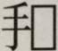子”語，劉桓先生無注。案“幾”可讀為“譏”，“譏”與“議”義近，《淮南子·說林》“繡以爲裳則宜，以爲冠則譏<議>”，高注:“譏<議>，人譏非之也。”《莊子·天道》“寡人讀書，輪人安得議乎？”《淮南子·道應》作“寡人讀書，工人焉得而譏之哉！” “幾（譏）議”為同義複詞，猶云責讓。

四、材必𣧞（軼）北
漢牘《史篇（二）》第四二云：
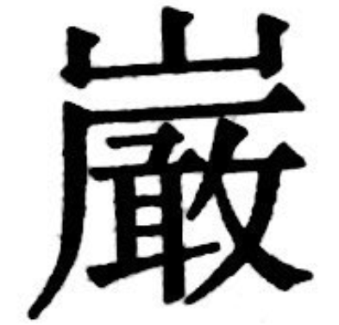（巖）穴隱士，姚（遙）望上指（旨），觀□（其）□（所）養，察厥聽視，能用賢人，即福奏至，敢越職進，材必𣧞（軼）北，君務升擢，毋以階次。執雉莭者，易退難致，慎施爵祿，謹所尊利，毋令闒茸，素湌得尸。（193頁；圖版33頁）
案“材必𣧞（軼）北”當作“材必北𣧞（軼）”，此文以指（旨）、視、至、𣧞（軼）、次、致、利、尸為韻，脂部平、上、去三聲字與質部字雜然錯用。
又“能用賢人，即福奏至”，“奏”，可讀為“趣”，《呂氏春秋·音律》云：
姑洗之月，達道通路，溝瀆修利，申之此令，嘉氣趣至。
其語意相近。
根據上述的研究意見，我們將此文重新寫在下面：
（巖）穴隱士，姚（遙）望上指（旨），觀□（其）□（所）養，察厥聽視，能用賢人，即（則）福奏（趣）至，敢越職進，材必北（倍）𣧞（軼/逸），君務升擢，毋以階次。執雉莭（節）者，易退難致，慎施爵祿，謹所尊利，毋令阘茸，素湌得尸。

參考文獻
劉婉玲《出土<蒼頡篇>文本整理及字表》，吉林大學碩士學位論文，指導教師：馮勝君教授，2018年。

魏宜輝《讀北大漢簡<蒼頡篇>、<妄稽>篇札記》,收入《古典文獻研究》,2016年第2期，275-276頁；張新俊《鑒印山房藏古璽印文字考釋二則》，收入《紀念于省吾先生誕辰120周年、姚孝遂先生誕辰90周年學術研討會論文集》，2016年7月10-11日；蘇建州《北大簡<蒼頡篇>釋文及注釋補正》，收入《“出土文獻與傳世典籍的詮釋”國際學術研討會會議論文集》，2017年10月14-15日，312-316頁。
轉引自李洪財《漢簡草字整理與研究·漢代簡牘草字彙編》，吉林大學博士學位論文，指導教師：林澐教授，2014年，540頁。
參宗福邦等《故訓匯纂》，商務印書館，2013年，1897頁。
王念孫《讀書雜志》，江蘇古籍出版社，2000年，934-935頁。
王念孫說：譏，應作議。參何寧《淮南子集釋》（下冊），中華書局，2010年，1216頁。
何寧《淮南子集釋》（中冊），中華書局，2010年，852頁。

